CLAGE Wassersystem Zip HydroTap® BCS

CLAGE

Eigenschaften

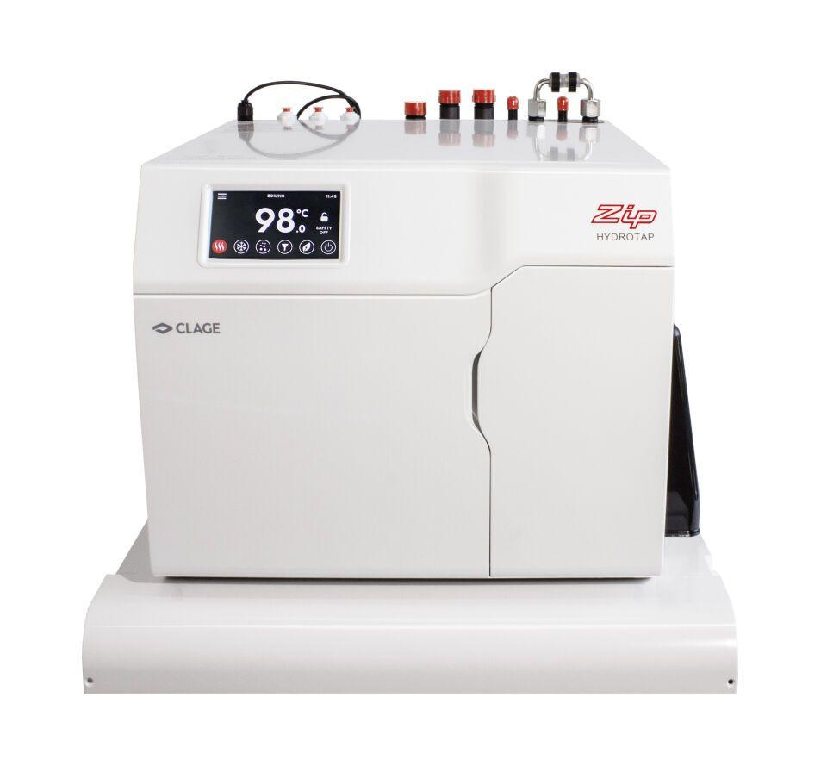

Farbton

weiß

Werkstoff

Kunststoff

Breite (mm)

339,00 - 395,00

Tiefe (mm)

464,00 - 483,00

Aufstellung

Untertisch

Anschlussleistung (W)

1.960,00 - 2.150,00

Nennspannung (V)

230,00

Temperaturauswahl (°C)

68,00 - 100,00

Hinweis

Passende Design-Armatur muss separat bestellt werden